**项目计划书**

**一、软件过程模型**

传统软件过程模型有瀑布模型、原型化模型、迭代式开发、可转换模型。

但实际的软件开发更加注重交付的价值，而非完美的完成开发进度表，所以在实际的开发过程中传统的过程模型都有其缺陷，因此综合当下和传统的过程模型选择更贴近实际的敏捷开发方法。

敏捷开发是一种基于更紧密的团队协作、能够有效应对快速变化需求、快速交付高质量软件的迭代和增量的新型软件开发方法。

**二、项目估算**

根据项目的类型、分配的软件需求、软件生命周期和风险估计状况等，结合以往项目的历史数据，制定估计策略。

**功能点估算方法**（Function Point,简称FP）：是在需求分析阶段基于系统功能的一种规模估算方法。

步骤：通过研究系统需求，确定外部输入、外部输出、外部查询、内部逻辑文件和接口文件的数量。

将这些数据进行加权乘，外部输入---4,；外部输出---5；外部查询---4；逻辑文件内部---10；外部接口文件---10。

估算者根据对复杂度的判断总数可用25%、0或25%来调整。

功能点转化为代码行

在转化为代码行数之后，就可以使用IBM模型，对工作量、人员数量、项目周期等进行估算。IBM模型具体计算公式如下：

E=5.2*L*0.91，L代码行数（以KLOC计），E工作量（以人月计）

S=0.54*E*0.6，，S是人员需要量（以人计）

D=4.1*L*0.36，D是项目持续时间（以月计）

DOC=49*L*1.01，DOC文档数量（以页计）

---------------------------------------------------------------------------------------------------------------------------------

**面向用例（UCP）的估算**

步骤：对每个用例、角色分别赋值加权乘积求和；

计算未调整用例点（Unadjusted Use Case Point UUCP）；

考虑环境因子和技术因子对UUCP调整以得到调整用例点（Adjusted Use Point AUCP）；

优点：比较实用于面向对象的软件项目。

经过调整可用于估算测试工作量。

缺点：加权调整需要经验。

结合理论对项目进行估算得：

需求分析和项目计划书：2周；

项目前端开发：4周；

项目的后台开发：3周。

|  |  |  |  |  |
| --- | --- | --- | --- | --- |
| Technical Factor | Description | weight | complexity | Calculated Factor  （weight*complexity） |
| T1 | 系统应用经验 | 0.5 | 0 | 0 |
| T2 | 面向对象经验 | 1 | 0 | 0 |
| T3 | 团队士气 | 1 | 0 | 0 |
| T4 | 需求稳定度 | 2 | 0 | 0 |
| T5 | 编程语言精通程度 | 2 | 0 | 0 |

**三、进度计划**

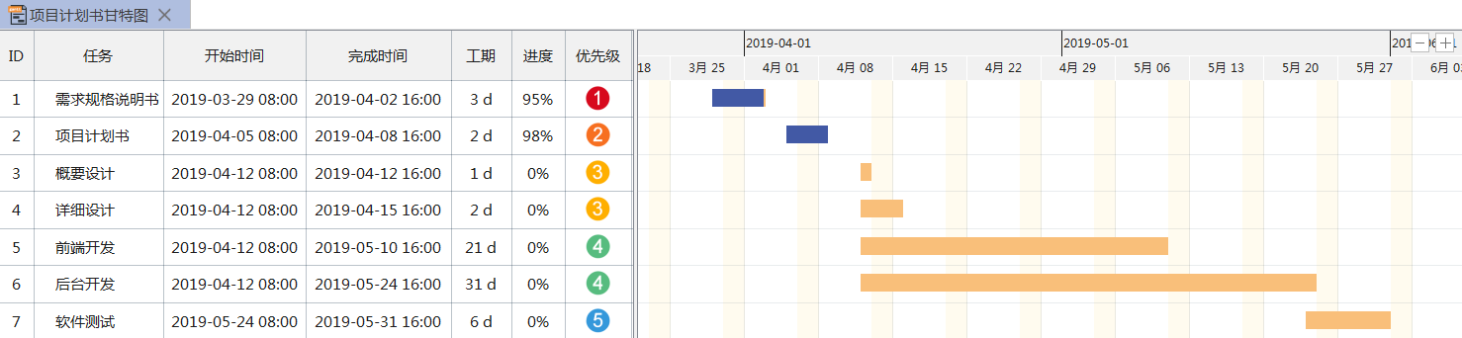

**四、配置管理**

https://github.com/rect-war/Rect-War

**五、开始系统架构设计**

